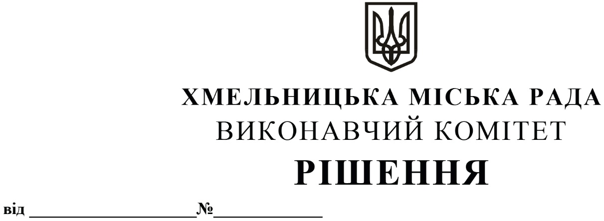

Про оголошення аукціону на продовження
договору оренди нежитлового приміщення
міської комунальної власності

Розглянувши заяву орендаря нерухомого майна щодо продовження строку оренди нежитлового приміщення міської комунальної власності, керуючись Законом України «Про місцеве самоврядування в Україні», ч. 9 ст. 18 Закону України «Про оренду державного та комунального майна» (№157- ІХ), Порядком передачі в оренду державного та комунального майна, затвердженим постановою Кабінету Міністрів України від 03.06.2020 № 483, виконавчий комітет міської ради

В И Р І Ш И В:

1. Оголосити аукціон, за результатами якого чинний договір оренди нежитлового приміщення міської комунальної власності, згідно з додатком, може бути продовжений з існуючим орендарем або укладений з новим орендарем.

2. Управлінню комунального майна, яке діє від імені виконавчого комітету Хмельницької міської ради:
2.1 оприлюднити прийняте рішення про оголошення аукціону на офіційному вебсайті Хмельницької міської ради;
2.2 розробити та подати на затвердження виконавчого комітету умови оренди та використання об’єкту, зазначеного у додатку до рішення.

3. Контроль за виконанням рішення покласти на заступника міського голови В. Гончарука.

Міський голова О. СИМЧИШИН

